附件2：研究生座位安排图
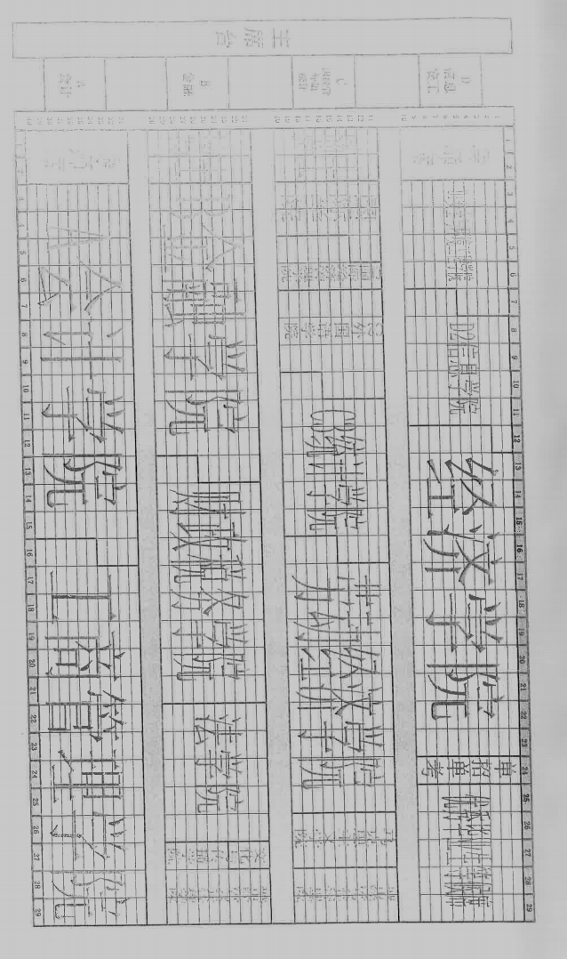
主席台

